SỞ GIÁO DỤC VÀ ĐÀO TẠO TPHCM KỲ THI HỌC KỲ 2/2013-2014
TRƯỜNG THPT VIỆT ÂU Môn: Vật Lý 10 (ban cơ bản)
==== Thời gian: 45 phút
Thứ ba ngày 29 tháng 4 năm 2014 (không tính thời gian giao đề)

ĐỀ 01
Câu 1: (1,5đ) Phát biểu định nghĩa công. Viết công thức và nêu rõ các đại lượng, đơn vị
Câu 2: (1,5đ) Phát biểu định luật Bôilơ – Mariốt (nêu định luật và viết biểu thức)

Câu 3: (2,0đ) Nội năng là gì ? Có mấy cách làm thay đổi nội năng ? Viết công thức tính nhiệt lượng

Câu 4: (1,5đ) Cho một khối khí lý tưởng có p₁ = 5atm, V₁ = 2lít, T₁ = 300⁰K biến đổi trạng thái theo đồ thị được biểu diễn bên dưới (hình vẽ 1). Xác định các thông số p, V, T ở các trạng thái 2, trạng thái 3

Câu 5: (1,5đ) Một vật có khối lượng m được thả không vận tốc đầu từ đỉnh một mặt phẳng BC dài 10m, nghiêng một góc so với phương ngang (hình vẽ 2), cho g = 10m/s². Áp dụng định luật bảo toàn cơ năng để tính vận tốc của vật tại chân dốc (v_{C} = ?) biết ma sát trên mặt nghiêng là không đáng kể

Câu 6: (1,0đ) Người ta thực hiện công 100J để nén khí đựng trong xilanh. Hỏi nội năng của khí biến thiên một lượng bằng bao nhiêu nếu khí truyền ra môi trường xung quanh một nhiệt lượng là 40J

Câu 7: (1,0đ) Một khối đồng (Cu) có kích thước ban đầu 0,15m x 0,25m x 0,3m ở 25⁰C. Khi nung nóng đến 125⁰C thì thể tích của khối đồng tăng thêm bao nhiêu m³. Cho biết hệ số nở dài của đồng là = 1,7.10⁻⁵ K⁻¹
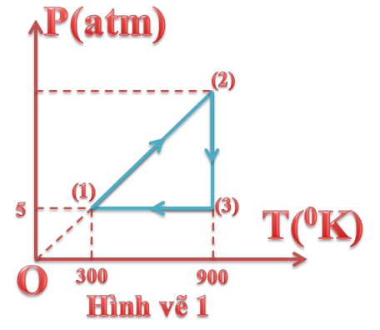
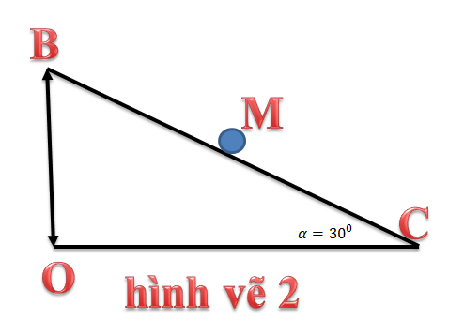

-HẾT-
(Cán bộ coi thi không giải thích gì thêm)

SỞ GIÁO DỤC VÀ ĐÀO TẠO TPHCM KỲ THI HỌC KỲ 2/2013-2014
TRƯỜNG THPT VIỆT ÂU Môn: Vật Lý 10 (ban cơ bản)
==== Thời gian: 45 phút
Thứ ba ngày 29 tháng 4 năm 2014 (không tính thời gian giao đề)

ĐỀ 02
Câu 1: (1,5đ) Phát biểu và viết biểu thức định luật bảo toàn cơ năng

Câu 2: (1,5đ) Phát biểu định luật Sác-lơ (nêu định luật và viết biểu thức)

Câu 3: (2,0đ) Phát biểu và viết hệ thức của nguyên lí I nhiệt động lực học. Nêu tên gọi, đơn vị và quy ước dấu của các đại lượng trong hệ thức
Câu 4: (1,5đ) Cho một khối khí lý tưởng có p₁ = 5atm, V₁ = 2lít, T₁ = 300⁰K biến đổi trạng thái theo đồ thị được biểu diễn bên dưới (hình vẽ 1). Xác định các thông số p, V, T ở các trạng thái 2, trạng thái 3

Câu 5: (1,5đ) Một vật có khối lượng m đang lăn lên dốc nghiêng một góc so với phương ngang (hình vẽ 2) với vận tốc ban đầu đo được ở chân dốc là v_{C} = 10m/s, cho g = 10m/s². Áp dụng định luật bảo toàn cơ năng để tính độ cao cực đại của dốc nghiêng mà vật đạt tới tại B (OB = z_{B} = ?) biết ma sát trên mặt nghiêng không đáng kể

Câu 6: (1,0đ) Người ta truyền cho chất khí trong xilanh một nhiệt lượng 100J. Chất khí dãn nở thực hiện công 70J đẩy pit-tông đi lên. Hỏi nội năng của chất khí biến thiên một lượng bằng bao nhiêu

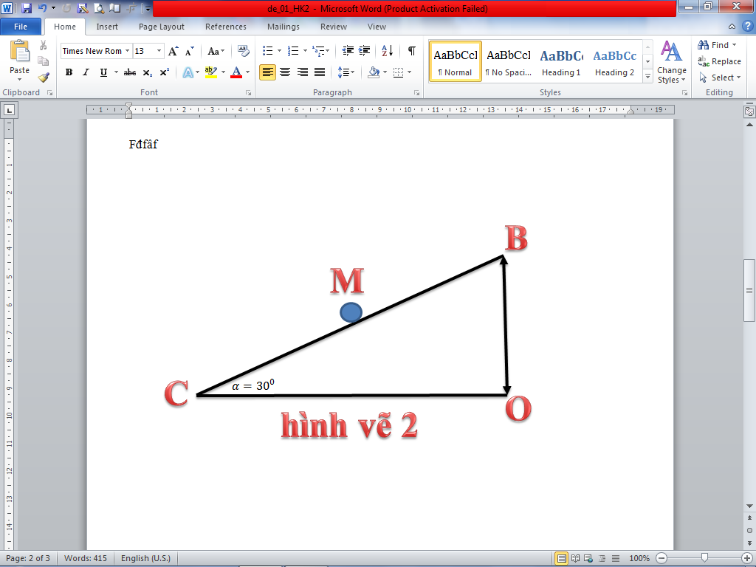
Câu 7: (1,0đ) Một lá kẽm (Zn) hình chữ nhật có kích thước 2,5m x 1m ở 20⁰C. Người ta nung đến 140⁰C thì diện tích tăng thêm bao nhiêu m². Cho biết hệ số nở dài của kẽm là = 3,4.10⁻⁵ K⁻¹
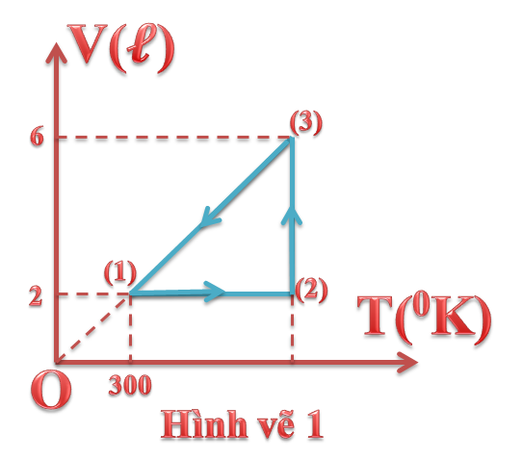

-HẾT-
(Cán bộ coi thi không giải thích gì thêm)
ĐÁP ÁN ĐỀ THI VẬT LÍ 10
KỲ THI HỌC KỲ 2
ĐỀ 01
Năm học: 2013 – 2014
(thứ ba ngày 29 tháng 4 năm 2014)

Câu 1 | Khi lực không đổi tác dụng lên một vật và điểm đặt của lực đó chuyển dời 1 đoạn s theo hướng của lực góc α thì công thực hiện bởi lực đó được tính theo công thức | 0,5 điểm
Câu 1 | 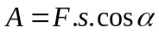 | 0,5 điểm
Câu 1 | Trong đó: A: công (J) F: lực tác dụng (N)  S: quãng đường (m) α: góc hợp bởi (,) | 0,5 điểm
Câu 2 | Trong quá trình đẳng nhiệt của một lượng khí nhất định, áp suất tỉ lệ nghịch với thể tích | 1,0 điểm
Câu 2 | Biểu thức: p hay p.V = hằng số | 0,5 điểm
Câu 3 | Trong nhiệt động lực học, người ta gọi tổng động năng và thế năng của các phân tử cấu tạo nên vật là nội năng của vật. | 1,0 điểm
Câu 3 | Có 2 cách làm thay đổi nội năng: thực hiện công và truyền nhiệt. | 0,5 điểm
Câu 3 | Công thức tính nhiệt lượng: Q = m.c.Δt | 0,5 điểm
Câu 4 |  | 1,0 điểm
Câu 4 | tt 1 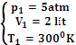 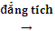 tt 2 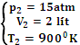 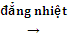 tt3 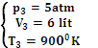 | 0,5 điểm
Câu 5 | Viết đúng định luật bảo toàn cơ năng: m.g.z_{B} = ½.m. (*) | 0,5 điểm
Câu 5 | Tính đúng độ cao của dốc nghiêng: z_{B} = BC.sin = 10.sin30⁰ = 5 (m) | 0,5 điểm
Câu 5 | Thế số vào biểu thức (*) và tính đúng v_{C} = = = 10 (m/s) | 0,5 điểm
Câu 6 | A = 100J (hệ nhận công) và Q = - 40J (hệ tỏa nhiệt) | 0,5 điểm
Câu 6 | U = A + Q = 100 – 40 = 60J | 0,5 điểm
Câu 7 | = V – V₀ = V₀t V₀t | 0,5 điểm
Câu 7 | 0,15.0,25.0,3.3.1,7.10⁻⁵.100 5,7375.10⁻⁵ (m³) | 0,5 điểm

☞ Lưu ý:
+ Thiếu hay sai đơn vị trừ mỗi lần 0,25đ nhưng không được trừ quá 1,0đ đối với lỗi này trong toàn bài.
+ Nếu học sinh trình bày cách giải khác nhưng kết quả vẫn ra chính xác thì vẫn chấm đủ số điểm theo thang điểm đã được quy định ở đề thi.
ĐÁP ÁN ĐỀ THI VẬT LÍ 10
KỲ THI HỌC KỲ 2
ĐỀ 02
Năm học: 2013 – 2014
(thứ ba ngày 29 tháng 4 năm 2014)

Câu 1 | Nếu không có tác dụng của lực khác (như lực cản, lực ma sát...) thì trong quá trình chuyển động, cơ năng của vật là một đại lượng bảo toàn. | 1,0 điểm
Câu 1 | W = W_{đ} + W_{t} = hằng số | 0,5 điểm
Câu 2 | Trong quá trình đẳng tích của một lượng khí nhất định, áp suất tỉ lệ thuận với nhiệt độ tuyệt đối | 1,0 điểm
Câu 2 | P T hay = hằng số | 0,5 điểm
Câu 3 | Độ biến thiên nội năng của hệ bằng tổng công và nhiệt lượng mà hệ nhận được. | 1,0 điểm
Câu 3 | Hệ thức: ΔU=A+Q  Trong đó:  ΔU: độ biến thiên nội năng (J) ; A: công (J) ; Q: nhiệt lượng (J) | 0,5 điểm
Câu 3 | Quy ước về dấu của công và nhiệt lượng  Q>0: hệ nhận nhiệt lượng Q<0: hệ truyền nhiệt lượng  A>0: hệ nhận công A<0: hệ thực hiện công | 0,5 điểm
Câu 4 |  | 1,0 điểm
Câu 4 | tt 1 tt 2 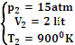 tt3 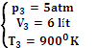 | 0,5 điểm
Câu 5 | Viết đúng định luật bảo toàn cơ năng: m.g.z_{B} = ½.m. (*) | 0,5 điểm
Câu 5 | thế số 10.z_{B} = 1/2.10² | 0,5 điểm
Câu 5 | => z_{B} = 5 (m) | 0,5 điểm
Câu 6 | A = - 70J (hệ thực hiện công) và Q = 100J (hệ nhận nhiệt) | 0,5 điểm
Câu 6 | U = Q + A = 100 – 70 = 30J | 0,5 điểm
Câu 7 | = S – S₀ = S₀t = S₀t | 0,5 điểm
Câu 7 | = 2,5.1.2.3,4.10⁻⁵.120 = 0,0204 (m²) | 0,5 điểm

☞ Lưu ý:
+ Thiếu hay sai đơn vị trừ mỗi lần 0,25đ nhưng không được trừ quá 1,0đ đối với lỗi này trong toàn bài.
+ Nếu học sinh trình bày cách giải khác nhưng kết quả vẫn ra chính xác thì vẫn chấm đủ số điểm theo thang điểm đã được quy định ở đề thi.

